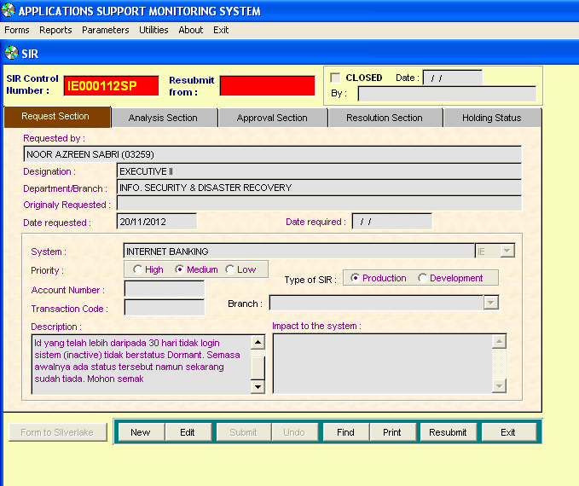

Problem:

Bagi id yang tidak aktif ( tidak login lebih daripada 30 hari ) perlu di tag sebagai Dormant. Setting ini hanya untuk system IBAM sahaja.

